Муниципальное автономное дошкольное образовательное учреждение Детский сад № 15 «Журавушка» общеразвивающего вида с приоритетным осуществлением деятельности по художественно-эстетическому направлению развития воспитанников

Проект на тему: «Знакомство с декоративно-прикладным творчеством Кузбасса»

Выполнили:
Воспитатели старшей группы
«Солнечные Лучики»
Долгавина Н.Н.
ШайдулинаК.В.

Проект «Знакомство с декоративно-прикладным Кузбасса»

«Весь мир – предмет искусства,
который является специфической
формой труда и «одним из видов
проявления человеческого творчества».
А.Б.Салтыкова

По продолжительности: Среднесрочный: февраль 2021г.

Тип проекта: информационно-практический.

Участники проекта: дети старшей группы и их родители, воспитатели.

Основные формы реализации проекта:
- Анкетирование родителей.
- Художественное слово.
- Чтение художественной литературы.
- Беседы.
- Работа с родителями.

Проблема проекта: В наше время, мы всерьез задумываемся о том, какими вырастут нынешние дошкольники. Не получим ли мы в лице наших воспитанников, людей не имеющих никаких нравственных ценностей и патриотических чувств? Как быть нам, педагогам, чтобы этого не произошло?

Актуальность проекта.
Народное декоративно-прикладное искусство нашего региона – неотъемлемая часть культуры. Эмоциональность, поэтическая образность этого искусства близки, понятны и дороги людям. Как всякое большое искусство, оно воспитывает чуткое отношение к прекрасному, способствует формированию гармонично развитой личности. Основанное на глубоких художественных традициях, Народное искусство Кузбасса входит в жизнь и культуру нашего народа, благотворно влияет на формирование человека будущего.
Один из выходов из сложившейся ситуации в том, чтобы как можно раньше заложить в душу ребенка любовь к родной речи, уважение к старшему поколению, интерес к традициям родного региона. Для этого нет лучше пути, чем познакомить детей с трудом местных умельцев, нашими традициями, народными промыслами Кузбасса. Это позволит детям, ощутить гордость за свою родину, богатую славными традициями.

Цель проекта: Приобщение детей к истокам народного творчества Кузбасса посредством декоративно-прикладного искусства.

Задачи проекта:
- - познакомить детей с изделиями народных промыслов, нашего региона
- - познакомить детей с мастерами, проживающих в городах Кузбасса
- -учить ритмично располагать узор, предлагая расписывать силуэты
- -продолжать развивать навыки аппликации, а также знакомство с нетрадиционной техникой аппликации «декупаж»
- -развить эстетические чувства, эмоции, эстетический вкус, эстетическое восприятия, интерес к искусству;
- -формировать умение соотносить художественный образ и средства выразительности, характеризующие его в разных видах искусства, подбирать материал для самостоятельной художественной деятельности;
- -воспитание положительных эстетических и нравственных качеств личности ребенка

Задачи по работе с родителями:
- повысить компетентность родителей в вопросах творчества Кузбасса;
- обогащать детско-родительские отношения опытом совместной творческой деятельности;

Ожидаемые результаты:
- - дети будут знать и называть разные виды декоративно-прикладного творчества Кузбасса;
- - смогут рассказать об истории возникновения предметов творчества;
- - смогут составлять узоры, композиции по мотивам народной декоративной росписи Кузбасса;
- - получат положительный эмоциональный отклик от своей деятельности;
- - родители обогатят свои знания о народных декоративных изделиях Кузбасса;
- Дети будут знать некоторых мастеров нашего региона.

Реализация проекта:

Подготовительный этап:
- Сбор литературы по данной теме.
- Диагностика детей по данной теме.
- Составление плана работы.
- Разработка содержания проекта.

Основной этап:
- Консультации для родителей (папка - передвижка) на тему: «Влияние народных промыслов на эстетическое воспитание детей дошкольного возраста»; «Художественно-эстетическое воспитание в семье»; «Декоративно-прикладное искусство в детском саду и дома».
- Онлайн анкетирование родителей «Народное искусство в жизни вашей семьи»
- Подборка художественных произведений, стихотворений местных писателей
- Художественное слово, заучивание стихотворений писателей нашего региона
- Просмотр видеороликов о мастерах и их творчестве
- Проведение занятий на тему «Знакомство с творчеством Кузбасса»
- Поход в виртуальный музей искусства нашего региона
- Обогащение развивающей среды
- Подбор наглядно-дидактических пособий, демонстрационного материала;
- Изготовление шаблонов, трафаретов Кузнецкой матрешки.

Заключительный этап:
- Выставка детских работ на тему: «Моя кузнецкая матрешка».
- Создание презентации проекта по теме проекта «Народно-прикладное творчество Кузбасса».
- Составление рассказа «Я ходил в музей»
- Диагностика детей по данной теме.

Творческий отчет по данному проекту:

В результате познавательно-исследовательской деятельности дошкольники получили от родителей и педагогов ответы на интересующие вопросы о декоративно–прикладном искусстве Кузбасса. У детей стали формироваться представления об истории происхождения декоративно-прикладного искусства нашего региона, о его многообразии и видах.

Были проведены:
-беседы с детьми по ознакомлению с декоративно-прикладным искусством Кузбасса;
- индивидуальные занятия с детьми по обучению элементам декоративного рисования на основе знакомства с народным декоративно-прикладным искусством;
- знакомили детей с новой техникой «декупаж»
-в системе проводили занятия по приобщению детей к истокам народного искусства;
-рассматривали изделия местных мастеров, которые имеются в группе;
-дали представление о развитии и истории народных промыслов.
- вместе с детьми становились народными мастерами и создавали свои «кузбасские сувениры»
Дети - участники проекта уже могут ответить на следующие вопросы: «Что такое декоративно-прикладное искусство Кузбасса?», «Для чего нам нужно декоративно-прикладное искусство?», «Чем отличается творчество Кузбасса от других регионов?» Так же воспитанники получили знания о новой технике декорирования различных предметов «декупаж». У детей закрепилось знание о «Кузнецкой матрешке», а также в чем ее уникальность.
В результате работы у родителей и педагогов нашего дошкольного учреждения повысился интерес и компетентность к народному творчеству.

Приложения:

Мониторинг.

Цель: выявить у детей начальный уровень знаний о народно прикладном творчестве Кузбасса.

Метод исследования: беседа с детьми

Цель беседы: выявить знания детей о декоративно-прикладном искусстве.
Результаты бесед фиксируются в таблице, цветными знаками «зелёный», «жёлтый», и «красный». С помощью таблицы мы можем выявить уровень знаний.
В процессе беседы (в начале проекта) мы выявили три уровня знаний: высокий - 8 детей (37%), средний – 8 детей (37 %), низкий – 6 детей (26 %).
Высокий уровень имеют дети, которые знают изделия местных мастеров, могут назвать его.
Средний уровень имеют дети, которые знают некоторые изделия местных мастеров, но не все могут назвать.
Низкий уровень, имеют дети, которые совсем не знают изделия местных мастеров, и даже не проявляли желание к творчеству мастеров Кузбасса.

Результативность:
В результате проведения комплексной работы по приобщению детей к декоративно-прикладному искусству Кузбасса, у них появилось желание больше узнать о творчестве местных мастеров, узнали, откуда пришли к нам те или иные продукты их творчества.
В итоге, на конец проекта, у детей значительно повысились знания и умения.
С высоким уровнем 18 детей, это 84,6 %, со средним уровнем 4 ребёнка (15,4 %). Высокий уровень повысился на 46,1 %, а средний понизился на 19,1 %, за счёт высокого уровня.
По окончании данного проекта у детей развились такие качества как: эстетический вкус, умение узнавать предметы народных мастеров. Самостоятельно выбирать элементы орнамента при создании композиции.
Проект позволил расширить и углубить знания, и использовать приобретённые навыки и умения в повседневной жизни и выполнении продуктивной деятельности. Знакомство с произведениями мастеров Кузбасса, с историей промыслов формирует у детей уважение и любовь к Родине, истории своего народа.
Народное искусство способствует развитию нравственно-патриотического и эстетического воспитания, развивает творческие способности детей.

Вывод:
Без знания детьми народной культуры не может быть достигнуто полноценное нравственное и патриотическое воспитание ребёнка.

Диагностика знаний, умений и навыков.
№  п/п | Фамилия, имя ребёнка | Виды народно-декоративно  прикладного искусства |  |  |  |  |  |  |  |  |  | Эмоциональная отзывчивость к изделиям  н.п.искусства
№  п/п | Фамилия, имя ребёнка | Художественная обработка бересты |  | Бондарское ремесло |  | Кузнецкая матрешка |  | Роспись подносов |  | Кузнечное дело
№  п/п | Фамилия, имя ребёнка | н | к | н | к | н | к | н | к | н | к | н | к
1. | Архипова Алиса
2. | Бояркина Лиля
3. | Иванова Люда
4. | Игнатьева Юля
5. | Калашников Саша
6. | Котлов Марк
7. | Махова Вика
8. | Невежина Полина
9. | Меженин Сергей
10. | Оруджова Айсу
11. | Пестерева Анжелика
12. | Поломошнова Арина
13. | Рыжов Семён
14. | Рябчук Матвей
15. | Сикачева Каролина
16. | Тимченко Мирослава
17. | Томилкин Иван
18. | Фадеев Кирилл
19. | Федякина Евдокия
20. | Фомин Костя
21. | Чистобаева Нелли
22. | Чихаров Степан

Анкета для родителей «Народное искусство в жизни вашей семьи»
Уважаемые родители, на современном этапе государством уделяется очень большое внимание нравственно-патриотическому воспитанию подрастающего поколения, сохранению и укреплению русской национальной культуры. В связи с этим предлагаем Вам ответить на вопросы данной анкеты. Ваши ответы помогут нам наиболее эффективно и плодотворно организовать в ДОУ в 2020 – 2021 учебном году работу по приобщению детей к русской национальной культуре, воспитанию у них любви и уважения к прошлому и настоящему своей родины.
* Обязательно
Адрес электронной почты *
Ваш адрес эл. почты
1. Считаете ли Вы эту тему интересной и актуальной? *
Да
Нет
Не уверен(а)
Другое:
2. Какие виды народного искусства Вы знаете? *
Мой ответ
3. Какие русские народные промыслы Вам знакомы? *
Мой ответ
4. Как Вы думаете, какие виды декоративно – прикладного искусства ребёнку ближе всего? *
Мой ответ
5. Есть ли в Вашей семье предметы народных промыслов (Хохлома, Городецкая роспись, матрешки, Дымковские игрушки и т.д.)? *
Мой ответ
6. Как часто Вы читаете ребёнку русские народные сказки? *
Каждый день
По выходным
Редко
Не читаю
Другое:
7. Употребляете ли Вы в общении с ребёнком русские народные пословицы и поговорки? *
Да
Нет
Другое:
8. Готовы ли Вы поучаствовать в создании мини-музея в группе на тему «Народно-прикладное творчество Кузбасса» в этом году? Какую помощь можете оказать? *
Мой ответ

Вывод: В результате анкетирования родителей мы смогли повысить интерес к народному творчеству Кузбасса.

Сказка.
А вы знаете, что раньше на Руси, когда ещё не было телевизоров, компьютеров, телефонов, да что говорить даже книги были не в каждой избе. Долгими зимними вечерами люди не скучали, каждый занимался своим делом и был настоящим мастером. А детушки малые, усаживались возле взрослых у печи и слушали сказки. Сегодня я хочу тоже вам рассказать сказку.
Всем ли видно? Всем ли слышно?
Приготовьте ушки, глазки,
расскажу сейчас вам сказку.
В стародавние времена, когда люди еще в избах жили, и огонь в печи разводили, чтобы согреться и еду себе приготовить, жил мастер. Был он не богат, мастерил чашки, плошки, да ложки из дерева. И мечтал он сотворить что-нибудь такое, чтобы люди его запомнили, и его творением всю жизнь пользовались. Думал он, думал и ничего придумать не мог. И была у этого мастера маленькая дочка. У девочки всё было: и наряды, и сладости. Вот только кукол у неё не было. Играла девочка чугунками и ложками деревянными расписными, которыми мама её по хозяйству управлялась. Вот и просит однажды девочка своего отца: «Сделай мне, пожалуйста, куколку, хоть небольшую». Не смог отец отказать в просьбе дочери своей любимой. Сделал ей куколку. (показывает матрёшку) И куколка такая ладная получилась. И надо ещё добавить, что куколка эта была непростая, а с секретом. В ней находилась ещё одна точно такая же куколка. Точь-в-точь как первая, только размером поменьше. А в ней ещё одна. А в ней ещё одна… И так их было сделано пять штук. Девочка на свою куколку наглядеться не могла. Назвала она её Матрёшка. Матрёшка была одета в сарафан, на голове у неё был покрыт платок, сарафан подвязан фартуком. Ни на миг с ней расстаться не соглашалась. И спать с собой укладывала, и кормила-поила её, и нехитрые свои детские новости ей рассказывала. Отец нарадоваться не мог на свою дочку. И полетела весть о Матрёшке по всей Руси и за пределы её. Вот и сбылась мечта мастера. Вот так ребята родилась матрёшка. Матрешка, старинная традиционная, народная игрушка. Её не случайно называют народной, потому что она сделана добрыми руками русских людей. Вот и сказки конец, а кто слушал молодец.

Конспект по художественно-эстетическому развитию и духовно-нравственному воспитанию в старшей группе «Русские Матрёшки»
Цель: приобщить детей к народным традициям, познакомить детей с народной игрушкой Матрёшкой.
Задачи:
Образовательные: продолжать знакомить с историей русского народа; учить делать из бумаги русскую народную куклу матрёшку; формировать интерес к русскому прикладному искусству - деревянной игрушке, дать возможность детям ощутить радость, любовь, доброту, которые приносят людям эти игрушки.
Развивающие: развивать интерес детей к народному творчеству; развивать творческие способности детей; развивать эстетический вкус
Воспитательные: воспитывать желание самим создавать и творить по мотивам русского народного творчества, воспитывать любовь к народному искусству; формировать любовь к Родине, к традициям русского народа.
Ход занятия:
Воспитатель: Ребята, у нас сегодня много гостей, они пришли познакомиться и посмотреть, что мы будем делать. Давайте поздороваемся. (Дети здороваются)
А вы помните, что раньше на Руси, когда ещё не было телевизоров, компьютеров, телефонов, да что говорить даже книги были не в каждой избе. Долгими зимними вечерами люди не скучали, каждый занимался своим делом и был настоящим мастером. А детушки малые, усаживались возле взрослых у печи и слушали сказки. Одну из таких сказок, и мы с вами слушали. А про кого я вам напомню загадкой:
Эти яркие сестрички,
Дружно спрятали косички
И живут семьей одной.
Только старшую открой,
В ней сидит сестра другая,
В той еще сестра меньшая.
Доберешься ты до крошки,
Эти девицы -...(Матрешки.)
В: Ребята, вам понравилась сказка? Назовите героев сказки? Что сделал отец для дочери? Как девочка назвала куклу? Во что была одета кукла? У мастера была мечта прославиться, сбылась она?
В: Ребята, вы, наверное, устали, давайте отдохнем и проведем физкультминутку «Матрешки».
Хлопают в ладошки дружные матрешки (хлопают в ладошки)
На ногах сапожки, топают матрешки (руки на пояс, поочередно выставляют ногу на пятку вперед; топают)
Влево, вправо наклонись, (наклоны телом влево–вправо)
Всем знакомым поклонись. (наклоны головой влево–вправо)
В: Давайте вернемся к нашим матрешка, посмотрим на них и подумаем, что общего у всех матрешек? (сарафан, платок). А сегодня я хочу показать вам Кузнецкую матрёшку. Давайте рассмотрим её. Разные мастера матрёшку расписывали по-разному. Поэтому хоть и похожи матрёшки, а у каждой своя раскраска. Все они яркие, нарядные. Ребята, я вам сейчас покажу сарафан этой матрёшки. (В конверте(шкатулке) лежит белый шаблон матрёшки).
-А куда же делись цветы с сарафана? Дети предполагают.
В: Что же делать, как вернуть красоту сарафана матрёшки? Дети предполагают. Смотрю в шкатулку и нахожу цветы. А как же мы будем ими украшать? Дети предполагают. Я предлагаю украсить. Ваши предложения, как можно украсить? Хорошая идея сделать декупаж. Давайте вспомним немного об этой технике. (Презентация о технике декупаж, акцентируется внимание на том, что это аппликация, выполненная из тонких бумажных салфеток, впервые возникла в Китае; на составлении различных композиций и их красоте. В это время дети сидят у экрана мультимедийного оборудования).
(Дети пересаживаются за столы)
Воспитатель: Посмотрите, ребята, у нас на столах лежит все необходимое для работы. Мы с вами будем вырезать понравившиеся узоры из салфеток, которыми и будем украшать сарафан для матрешки. Очень любят все матрёшки разноцветные одёжки. Вот и мы с вами будем наряжать свою матрёшку. Скажите, что изображено на наших вырезанных узорах? (цветы) давайте представим, что мы с вами цветы.
Цветы (пальчиковая гимнастика)
Наши разные цветы (плавно разжимают кулаки)
Распускают лепестки
Ветерок чуть дышит (машут перед собой руками)
Лепестки колышет
Но все разные цветки (плавно сжимают руки в кулаки)
Закрывают лепестки
Тихо засыпают (кладут руки под щеку)
Головой качают (качают головой).
Воспитатель: Отдохнули немного. Хорошо! А теперь приступаем к творчеству. Выбирайте, пожалуйста, детали для узора и выкладывайте на сарафан в красивый узор. (Воспитатель выполняет работу на своём образце вместе с детьми, тактично подсказывает, корректирует работу словесно. Фоном звучит лёгкая музыка).
Молодцы, ребята! А о чём вы думали, когда выполняли свою работу? (про мастера, что надо любить родину…)
Матрёшка-уникальная, народная игрушка, потому что наряду с русской берёзкой и русским самоваром, она стала символом нашей страны – России. Она-добрая посланница дружбы и любви, счастья и благополучия.

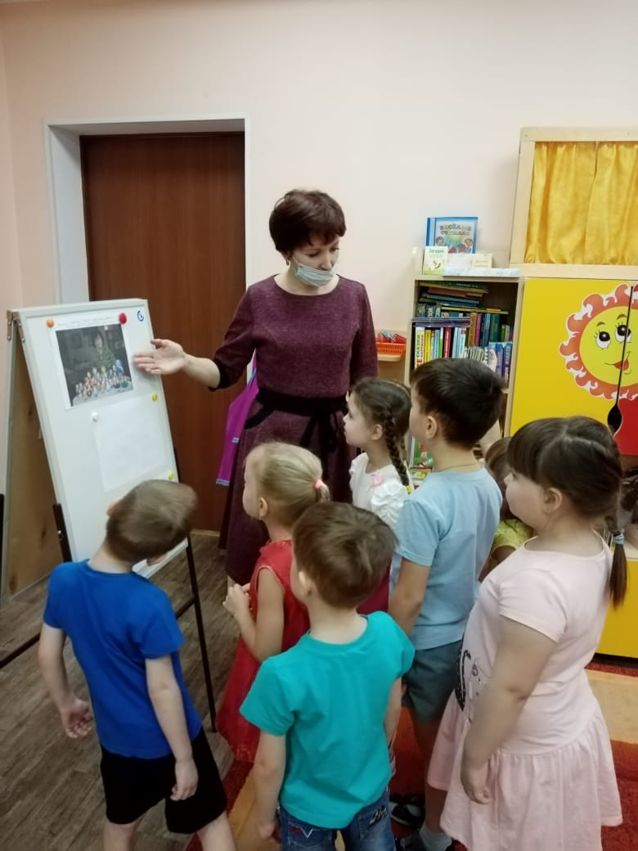

Знакомство с народным творчеством Кузбасса.
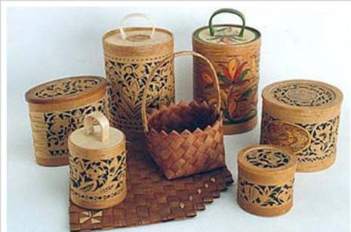
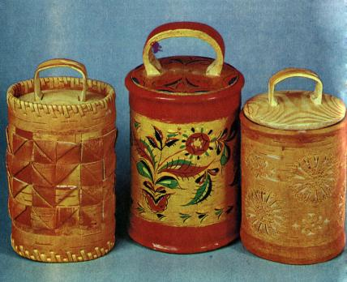

Художественная обработка бересты –
один из древнейших видов русского народного искусства.
Последнее время особенно популярны скобленые туеса, заметна тенденция к снижению резного и расписного декора, больше внимания уделяется природным качествам материала - цвету, фактуре. Помимо туесов мастера изготавливают народные музыкальные инструменты.

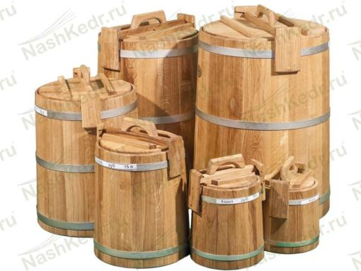
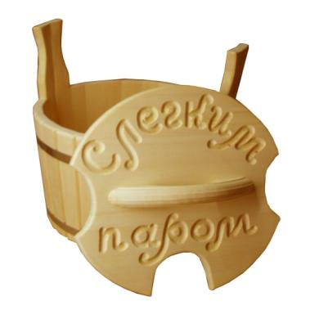

В Новокузнецке возрождают традиционные русские ремёсла. Мастер Виктор Галиев освоил бондарское ремесло, которое в городе, да и в большинстве деревень давно забыто. Из дерева он делает бочки, кадушки, ушата по старинным рецептам, добавляя современные технологии и собственные ноу-хау.

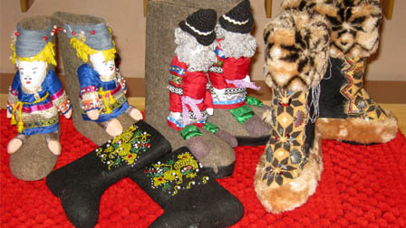
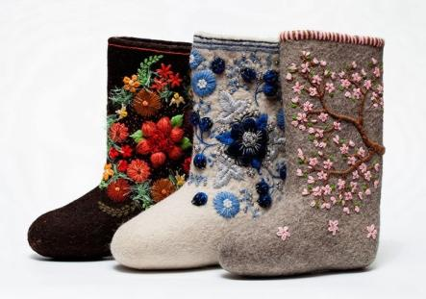

В городе Мариинске налаживается производство расшитых валенок, которое получило большой спрос среди жителей Кузбасса. Ведь валенки так нужны при наших сибирских морозах. Каждый экземпляр – эксклюзивная авторская работа. Валенки расшиты бисером, декоративной тесьмой, искусственным и натуральным мехом, кожаными узорами и пуговицами. Есть пары с фольклорными мотивами, изображающие парня и девушку, бабку и деда.
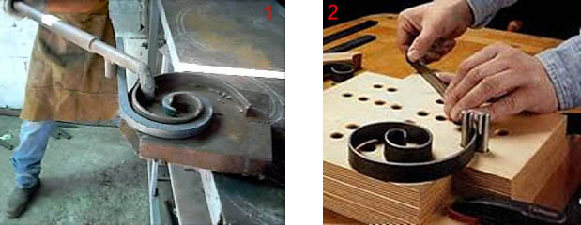

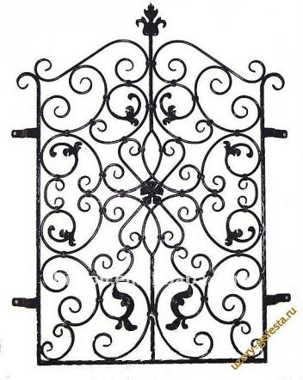

Кузнечное дело — самое древнее ремесло, связанное с обработкой металла зародилось в Кузбассе на территории Горной Шории, где издавна шорские кузнецы добывали железную руду, а из неё выплавляли металл.

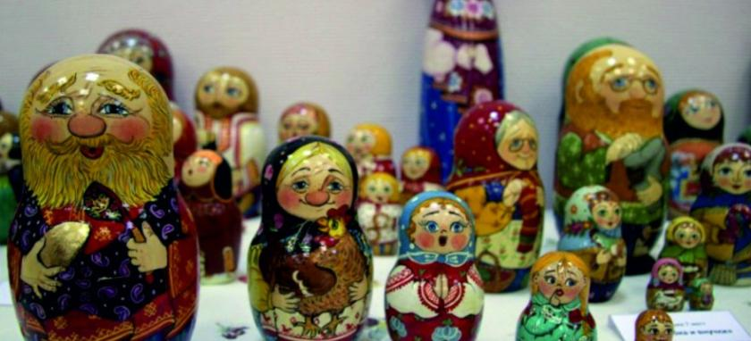
Также в Новокузнецке получили новое возрождение русские матрёшки. Кузнецкие матрёшки не похожи одна на другую. Кузнецкую матрешку называют «живой народец», потому что каждая из них - это персонаж нашей жизни, есть смысловая связь внутри каждой матрёшечной «семьи». На сегодняшний день придумано и создано 500! матрешек, в каждой от трех до двадцати куколок.

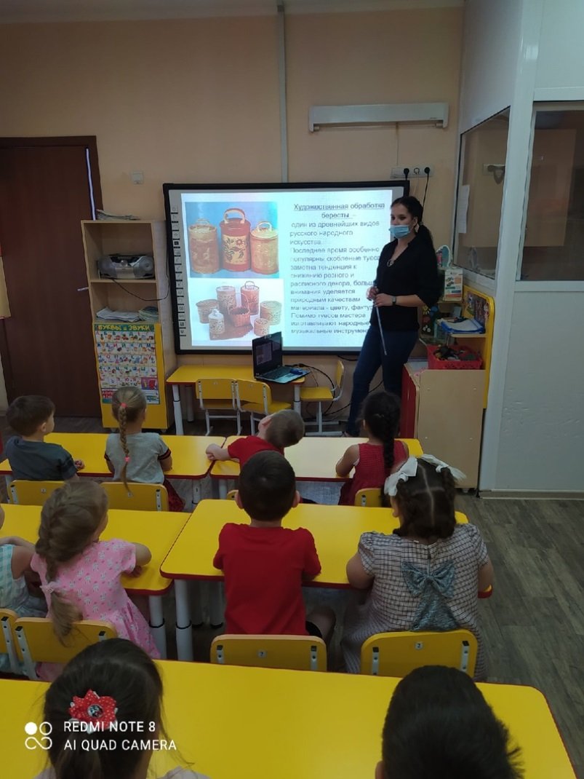

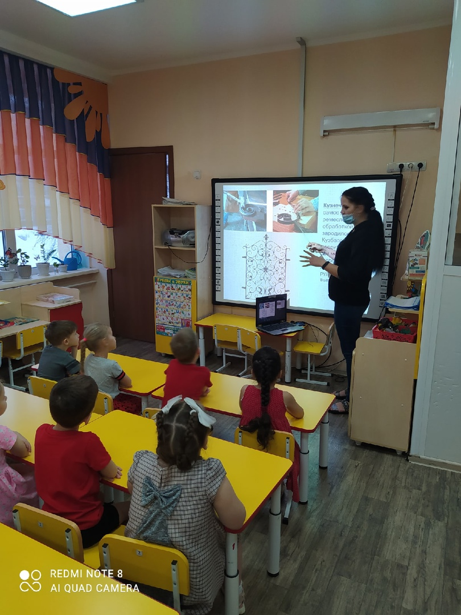

Художественное слово.
Заучивание стихотворений писателя нашего региона Гержидовича Л.М
Мышка выстроила дом
– Ласка жить решила в нем!
- Убирайся, мышка, Это мой домишко!
К белке влезла на осинку,
Зайцу прыгнула на спинку:
- Будь лошадкой, зайка,
Ну-ка, покатай-ка!
Вот такая ласка,
Ласка – всюдувлазка…

***

Паучок торопко
Начал сеть вязать,
Чтоб в кустах у тропки
Солнышко поймать.
Прилетела иволга,
Села на сучок:
- Солнышко не выловишь,
Глупый паучок

***
Чтобы вдруг не заболеть
– Этакий обжора!
– За обедом съел медведь
Сорок мухоморов.
Мимо волк бежал в ложок
И сказал:
– Послушай!
А не много ли, дружок,
Ты лекарства скушал?

Загадки.

Я на ярмарке бывала,
И игрушки выбирала,
Принесла игрушки непростые,
А волшебные -расписные.
Они летом и зимой любят жить одна в одной,
принесите им сапожки — и пойдут плясать. ( Матрешки).

Есть для вас одна игрушка,
Не лошадка, не Петрушка.
Алый шелковый платочек,
Яркий сарафан в цветочек,
Упирается рука в деревянные бока.
А внутри секреты есть:
Может три, а может шесть.
Разрумянилась немножко
Наша русская ….(Матрёшка)

Вот прабабушка-игрушка,
Хоть она и не старушка.
Просто у нее внутри
Есть еще похожих три.
Каждую мы открываем
И другую вынимаем! (Матрешка)
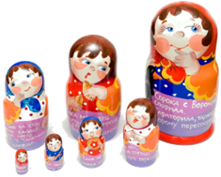

Пальчиковая гимнастика:
Мы — красавицы матрешки, Разжимают кулачки, шевелим пальчиками.
Разноцветные одежки.
Раз — Матрена, два — Милаша, Загибают поочередно пальцы на
Мила - три, четыре — Маша, правой руке, начиная с большого.
Маргарита — это пять.
Нас нетрудно сосчитать. Разжимают кулачки 2 раза.

Хороводная игра:

"Мы матрёшки, вот такие крошки"
Хлопают в ладошки дружные матрёшки (хлопают)
На ногах сапожки топают матрёшки (топают)
Влево, вправо наклонись (наклоны влево, вправо)
Всем знакомым поклонись (дети кланяются)
Девчонки озорные, матрёшки расписные (кружатся)
В сарафанах ярких, пёстрых (приседают)
Вы похожи словно сёстры (качают головой)
Ладушки, ладушки. Весёлые матрёшки (хлопают).

Папка-передвижка
«Приобщение детей дошкольного возраста к народному декоративно-прикладному искусству»


Уважаемые родители!
Декоративно-прикладное искусство – одно из важных средств художественного воспитания детей дошкольного возраста.
Сегодня почти в каждом доме есть произведения народных мастеров – гжельские чайники, хохломские миски, тканые полотенца. Они входят в нашу жизнь не как утилитарные предметы, а в первую очередь как художественные произведения, отвечающие нашему эстетическому чувству; становятся украшением как сельского, так и городского жилья.
Изучение творческого наследия предков способствует привлечению внимания к духовным ценностям, развитию интереса и уважения к историческому прошлому, а это открывает большие возможности для развития человека как личности, способной понимать и ценить то, что создано трудом народа.
Представленный материал поможет приобщить Вашего ребёнка к народному декоративно-прикладному искусству.
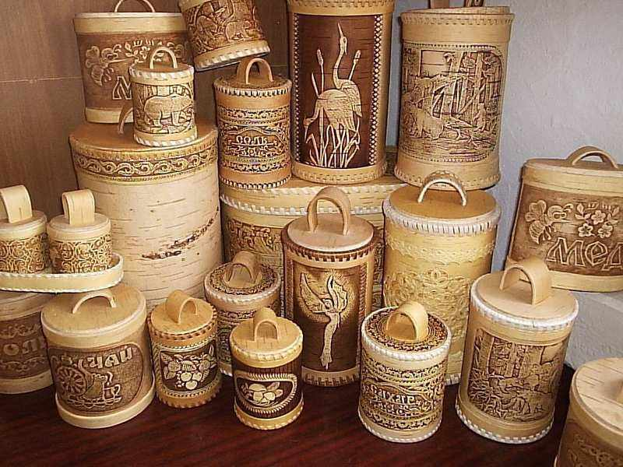

Консультация для родителей
«Влияние народных промыслов на эстетическое воспитание детей дошкольного возраста»
«Получить в детстве начало эстетического воспитания – это значит, на всю жизнь приобрести чувство прекрасного, умение понимать и ценить произведения искусства, приобщаться к художественному творчеству».
Н. А. Ветлугина.
Эстетическое воспитание в детском саду – это ежедневная работа во всех видах деятельности ребёнка. Никакая самая прогрессивная методика не в силах сделать человека, умеющего видеть и чувствовать прекрасное.
Решение вопросов эстетического воспитания лишь на занятиях по изобразительной деятельности не приведёт к желаемым результатам. Поэтому необходимо стараться учить детей видеть прекрасное в природе, слышать в музыке, чувствовать в поэзии и в результате передавать увиденное посредством воображения.
С давних пор дошкольная педагогика признаёт огромное воспитательное значение народного искусства. Через близкое и родное творчество своих земляков, детям легче понять и творчество других народов, получить первоначальное эстетическое воспитание.
Начиная работать по приобщению детей дошкольного возраста к народному искусству, можно обратиться к народному промыслу – дымковская игрушка, так как именно дымковская игрушка разносторонне воздействует на развитие чувств, ума и характера ребёнка.
- Перед началом работы нужно изучить материалы, касающиеся истории этого промысла.
- Практический материал можно сделать самостоятельно. Это плоскостные и объёмные изделия
- Детям нужно рассказать, что самый сложный узор на игрушке состоит из простейших элементов: круг, дуга, точки – горошины, прямая и волнистая линия и так далее.
- Показать, как нарисовать несложный узор, затем предложить детям сделать это самим. Постепенно дети должны усвоить элементы росписи.
- Знакомя детей с изделиями, надо представить каждую вещь ярко, эмоционально, используя различные сравнения, эпитеты. Всё это вызовет у дошкольников интерес к народной игрушке, чувство радости от встречи с прекрасным.
- Особое внимание стоит уделить обучению детей вертикальному движению кисти.
- Для облегчения рисования мелких округлых форм (точки-горошины) дети должны сразу же пользоваться палочкой с накрученной на конце ваткой.
Народное искусство, жизнерадостное по колориту, живое и динамичное по рисунку, реалистическое в образах, пленяет и очаровывает детей, отвечает их эстетическим чувствам. Постигая это искусство, дети в доступной форме усваивают нравы и обычаи своего народа.
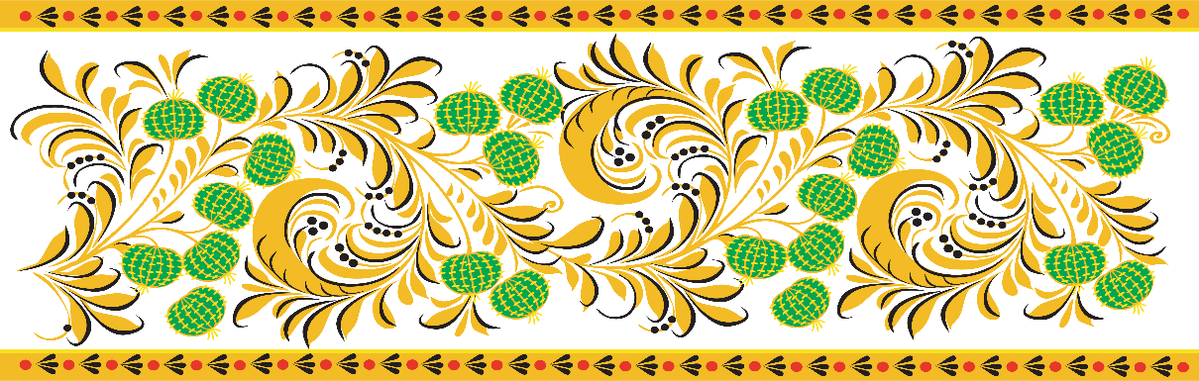
Ознакомление с дымковской игрушкой оказывает большое влияние на дошкольников: способствует формированию глубокого интереса к различным видам искусства, развивает детское творчество и формирует эстетический вкус, воспитывает чувство любви к родному краю.
«Декоративно-прикладное искусство дома»
О народных промыслах ребёнок обязательно узнает в детском саду, там об этом он будет слышать на протяжении всего периода дошкольного возраста, но как важно ему знать, что Вы интересуетесь тем, чем занимается Ваш ребёнок в саду, что можете рассказать ему то, о чём рассказывала на занятии воспитатель. Ваш рассказ должен быть эмоциональным и увлекательным.
Можно загадать ребенку загадку:
Прячется от нас с тобой
Одна куколка в другой.
На косыночках горошки.
Что за куколки…(Матрёшки)
Рассказ о матрёшке Вы можете начать, например, так:
«Эта игрушка живет в России более ста лет. Отгадай, про кого я говорю:
Есть у нас одна игрушка,
Не лошадка, не Петрушка,
А красавица-девица,
Каждая сестрица -
Для меньшей - темница.
Прообраз деревянной пустой куклы художник Сергей Малютин увидел в Японии, но кукла эта была сердитая, на вид была стариком-японцем. Вот и переодел художник куклу в русский костюм. А уж мастера, которые вытачивают, расписывают матрешек – люди добрые, весёлые, словоохотливые! Вот игрушка и получается у них яркая, радостная.»
Мы уверены, что Ваш ребёнок с удовольствием повторит дома то, что уже рисовал в детском саду.
1. Чтобы слепить фигурку лошадки, надо разделить кусок пластилина на две части. Из первого куска мы слепим туловище и ноги. Второй кусок оставим для головы и гривы. Раскатаем первый кусок в виде цилиндра, оба конца разделим стекой.
2. Начинаем работать со вторым куском пластилина. Делим его на две неравные части. Голова и шея лепится из одного куска пластилина. Соединяем части, тщательно заглаживаем место соединения и вытягиваем голову. Гриву и хвостик получим из тонкой «колбаски», свернутой «косичкой»
3. Последним этапом будет роспись нашей лошадки. Сначала белой гуашью наносим основу, затем прорисовываем элементы чёрного цвета, и, напоследок, наносим яркую разноцветную роспись на белый фон игрушки.
У вас вместе всё обязательно получится!

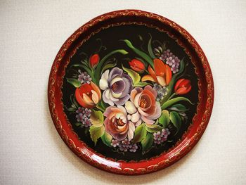
Желаем успеха и хорошего настроения!

Дидактические игры «Народно прикладное творчество»
«Угадай и расскажи»  Закрепить знания детей о народной игрушке, как об одной из форм народного декоративно-прикладного искусства; узнавать игрушку по изображению, уметь объяснить свой выбор, выделять элементы росписи, её колорит и композицию узора на изделии. Развивать эстетический вкус. | «Загадалка»  Игра знакомит ребёнка с основными цветами радуги, развивает память, внимание, речь, мелкую моторику рук.  Игра учит воспринимать предметы как совокупность отдельных функциональных деталей, свойств объекта в целом как совокупность свойств компонентов. В игровой форме познакомить детей с традиционными видами народного искусства (хохломской росписью).Игра призвана расширять представление об окружающем мире и красоте народного искусства.
«Закончи картинку»

Обнаружить уровень формирования восприятия и определения предмета за его частями, уметь его дорисовать; развивать фантазию, воображение. Ход игры:на картинках частично нарисованы предметы (зайка, елка.). Нужно узнать предмет, дорисовывать части, которых не хватает, и раскрасить.

«Подготовим стол к празднику»  Развивать умение подбирать оттенки к основным цветам, составлять красивую цветовую гамму.  Ход игры: перед детьми лежат разного цвет (красного, желтого, синего, зелёного) вырезанные бумажные скатерти и по 4 - 5 оттенков предметов бумажной посуды каждого цвета. Задание заключается в том, чтобы подобрать к основному цвету его оттенки. Предметы посуды подбирать так, чтобы цвет гармонировал со скатертью. Настольная игра | «Домино»  Закрепить знания детей о декоративно-прикладном искусстве – игрушке; умение находить нужную игрушку и обосновать свой выбор. Закрепить знание об изготовлении народной игрушки и особенности каждой. Воспитывать любовь к прекрасному.
«Распиши платок для мамы»  Закрепить знания детей об искусстве русской шали. Развивать у детей эстетический вкус, учить составлять простейшие узоры из различных декоративных элементов (цветов, листьев, бутонов, веточек и т.д.), умение подбирать цветовую гамму узора. | «Художественные промыслы»  Закрепить знания детей о народных художественных промыслах; находить нужный промысел среди других и обосновать свой выбор.
«Собери матрёшку»

Закреплять знания детей о народной игрушке – матрёшке; умение собирать матрёшку из частей по способу мозаики. Выделять элементы украшения. Воспитывать уважение и любовь к народному творчеству
«Дорисуй узор»  Игра направлена на развитие внимания и памяти детей, развитие чувства симметрии с последующим разрисовыванием. Ход игры: на листе бумаги нарисовано начало узору. Детям нужно продлить узор дальше и раскрасить. | «Найди среди красок друзей»  Обнаружить уровень знаний детей в выборе краски, которая отвечает цвету предмета; выполнить рисунок в цвете Ход игры: на листах бумаги нарисованы силуэты предметов. Воспитатель дает задание найти среди предметов «друзей» желтой, зеленой, синей, красной красок. Дети находят предметы, которые отвечают определенному цвету, раскрашивают их.

«Составь натюрморт»  Совершенствовать композиционные навыки, умение создавать композицию на определенную тему (натюрморт), выделять главное, устанавливать связь, располагая изображение в пространстве. Ход игры: в конверте находятся изображения разных овощей, фруктов, а также разных ваз, тарелок, блюд, корзинок. Детям нужно выбрать предметы и создать свой натюрморт. | «Закорючки»  Нарисуй закорючку и преврати её во что-нибудь.  Правила:  1) Можно поворачивать закорючку  2) Нельзя рисовать змей, деревья, цветы, облака, дым, воду, так как подобным образом можно преобразовать любую форму.
«Трафареты»  Знакомить детей с элементами хохломской росписи, технике исполнения хохломских узоров, развивать мелкую моторику пальцев рук.  Воспитатель предлагает детям обвести элементы по трафаретам на выбор, учить правильно располагать трафареты на листе бумаги, создавать законченную композицию.  вести изделие, назвать элементы хохломской росписи. Предлагает выбрать любой трафарет и расписать его по желанию. | «Превращение геометрических фигур»  Преврати в животное (в птицу, человека, растение и т.д.).  Усложнение: преврати геометрические фигуры во что-нибудь, но не повторяй то, что уже рисовал.

